**ясли –сад «Мирас»**

**Конспект интегрированного занятия**

**в старшей группе на тему**

**«Неживая природа – Стихии»**

Подготовила: Бексултанова Диана Пазылжановна



**Астана – 2023**

Цель: Формировать начальные экологические представления. Расширять, развивать, разговорную речь, внимание, воображение, образное мышление по теме 4 стихии.

Задачи:

- Закрепить знания детей о свойствах природных стихий: вода, земля, воздух, огонь;

- воспитывать интерес к окружающему, любознательность;

- развивать способность чувствовать и передавать эмоциональную теплоту и радость;

- учить детей необычное в реальном и наоборот.

Ресурсы: интерактивная доска, дидактические игры: «Собери рюкзак», «Собери картинку» (математические пазлы), картон, ножницы, клей, карандаши, аудиозапись «звуки природы»

**Ход ОУД:**

Дети сидят на ковре, звучит легкая музыка, идет видеоклип *(мелодия – музыка природы)*

- Ребята, какие звуки вы слышите в этой мелодии? *(шум воды, ручья, дождя, шелест ветра, пение птиц)*

- Что вы видите на экране? *(солнце свети, течет ручей, ветер шелестит листьями на деревьях)*

- а как можно все это назвать одним словом? *(Природа)*

- Вы любите сказки?

- Я расскажу одну замечательную сказку о природе

«Жили – были «Звезда – по имени красное солнце и планета Земля. Полюбили они друг друга и больше никогда не расставались. Планета Земля кружится вокруг Солнца, окружая ее своей заботой, а Солнце дарит ей свое тепло и свет. Народились у Земли и Солнца детки 4 природные стихии – Вода, Воздух, Земля и Огонь.

*(рассказ сказки сопровождается показом на интерактивной доске)*

- Вот такая сказка, но я не случайно рассказала вам ее.

- Сегодня мы с вами поговорим о природных стихиях.

- Скажите пожалуйста, что вы знаете о профессии «Эколог»? *(экологи изучают природу, следят за тем, чтобы никто не загрязнял природу)*

- а вы хотите изучать природу? Побольше узнать нового?

- Сидя дома природу не изучим, нового не узнаем, давайте лучше отправимся в поход?

- В походе нужны необходимые вещи, давайте соберем рюкзак

**Дидактическая игра «Собери рюкзак»** *(использование интерактивной доски)*

Цель: дети объясняют, какие вещи необходимо взять в поход, и зачем

- Молодцы! Рюкзак собран, но обратите внимание на снаряжение, веревки перепутались, эта вещь необходима в походе. Нужно все распутывать и разложить правильно.

**Дидактическая игра «Узкий – широкий», «длинный-короткий»**

Цель: дети сравнивают однородные предметы по длине и ширине

Молодцы! Можно в путь.

*(дети отправляются в путь).*

- Давайте присядем на полянке, как легко здесь дышится, а мы чем дышим? *(Воздухом)*

- а что вы знаете о нем?

*на экране схема «Воздух»*

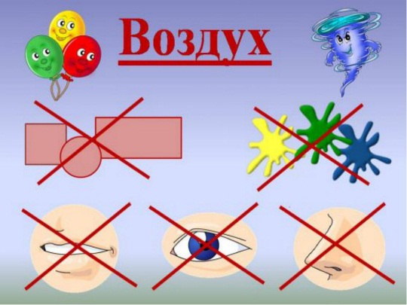

*Дети рассказывают по схеме.*

- Воздух – это газ, которым мы дышим. Он без цвета, не виден, без запаха. Без воздуха нет жизни на Земле.

- а где можно увидеть воздух? *(Воздух мы не видим, но мы можем его почувствовать, воздух может двигаться, движение воздуха — это ветер).*

- Давайте придумаем каким бывает воздух?

Ветер – слабый, тихий. Как можно его назвать? *(Ветерок)*

Ветерок бывает каким? – *(нежным, добрым, теплым, ласковым, освежающим, незаметным, приятным).*

- Ветер бывает каким? *(сильным, прохладным, холодным, жарким, быстрым, неприятным).*

- Молодцы! Нам пора в путь. Но пешком много не пройдем, а можно и отправиться в путь на необычном транспорте, а на каком вы должны отгадать

**Дидактическая игра «Собери картинку»** (математические пазлы)

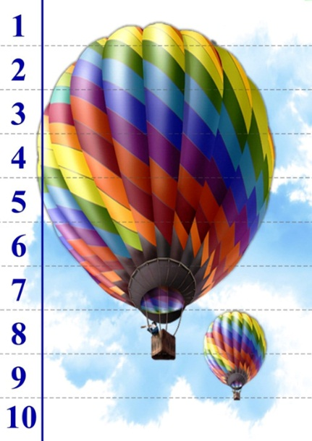

Цель: закрепить состав числа 10. Дети выкладывают из пронумерованных полосок изображение воздушного шара

*-* При помощи чего шар поднимается вверх? *(при помощи воздуха и огня).*

- О воздухе мы говорили, а что вы знаете об огне?

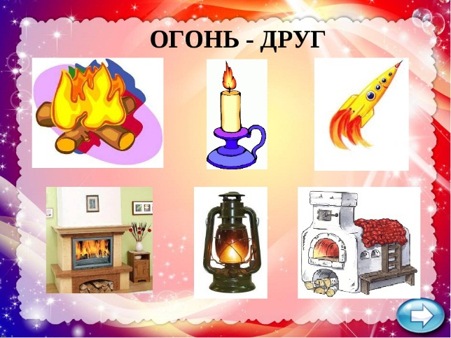

*(по схеме «Огонь» дети рассказывают какую пользу дает огонь человеку. Главное светило огня – это Солнце).*

- Молодцы! Можно в путь.

*(Дети имитируют полет на воздушном шаре.*

- Как красиво, посмотрите, что за лента голубая внизу *(речка)*

- а речка – это вода

- Расскажите, что вы знаете о воде.

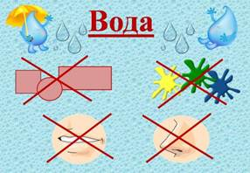

Схема «Воды*» (Дети рассказывают по схеме. Вода не имеет запаха, цвета, формы, человек и все живое не может прожить без воды, вода занимает большую часть суши)*

- в виде чего мы видим воду летом? *(дождь, град, туман, роса)*

- а зимой? *(снег, лед, иней)*

- Правильно! Посмотрите вниз, сколько цветов, трава, деревья какие! Кто нам это дает? *(Земля)*

**

Схема «Земля» *(Земля наша кормилица, она дает нам еду, наша Земля – это опора, твердая, по ней мы ходим, в земле много полезных ископаемых).*

- Правильно! Но нам пора возвращаться на нашу Землю

- Для благополучного приземления нужно, правильно рассчитать путь, а для этого нужна смекалка.

**Дидактическая игра «Отвечаем быстро»**

- Какое число стоит перед числом 5 (4)

- назови соседей числа 6 (5,7)

- Какое число после 7 (8)

- какой сегодня день недели?

- назовите зимние месяцы? (декабрь, январь, февраль)

- Спим мы ночью, а делаем зарядку (утром)

- солнце свети днем, а луна (ночью)

- ужинаем вечером, а спим (ночью)

- Молодцы! Благополучно приземлились!

- Нужно немного размяться

**Физминутка на английском языке.**

- Ребята, мы с вами говорили о 4 стихиях, они необходимы для человека, для всего живого, но почему их называют стихиями? *(они могут быть и опасными, если не заботиться о природе, могут быть пожары, наводнения, ураганы, торнадо).*

- Ребята, мы с вами сделаем плакат «Берегите природу» и подарим его нашим гостям.

Дети хором читают стихотворение «Природа»

Мы любим лес в любое время года.

Мы слышим речек медленную речь.

Все это называется природа.

Давайте же ее беречь!

**Рефлексия.**

- Дети становятся в круг, и подводят итог своему путешествию